A
>FliC_{BA2103}
1 MAQVINTNSLSLLTQNNLNKSQSSLSSAIERLSSGLRINSAKDDAAGQAIANRFTANIKG 60
61 LTQASRNANDGISVAQTTEGALNEINNNLQRVRELTVQATNGTNSDSDLSSIQAEITQRL 120
121 EEIDRVSEQTQFNGVKVLAENNEMKIQVGANDGETITINLAKIDAKTLGLDGFNIDGAQK 180
181 ATGSDLISKFKATGTDNYDVGGDAYTVNVDSGAVKDTTGNDIFVSAADGSLTTKSDTNIA 240
241 GTGIDATALAAAAKNKAQNDKFTFNGVEFTTTTAADGNGNGVYSAEIDGKSVTFTVTDAD 300
301 KKASLITSETVYKNSAGLYTTTKVDNKAATLSDLDLNAAKKTGSTLVVNGATYDVSADGK 360
361 TITETASGNNKVMYLSKSEGGSPILVNEDAAKSLQSTTNPLETIDKALAKVDNLRSDLGA 420
421 VQNRFDSAITNLGNTVNNLSSARSRIEDADYATEVSNMSRAQILQQAGTSVLAQANQTTQ 480
481 NVLSLLR 487
Hypervariable region (amino acids residues 177 to 394)

B
>FnBPA (Fibronectin-binding Protein A – Staphylococcus aureus)
1 MKNNLRYGIRKHKLGAASVFLGTMIVVGMGQDKEAAASEQKTTTVEENGNSATDNKTSET 60
61 QTTATNVNHIEETQSYNATVTEQPSNATQVTTEEAPKAVQAPQTAQPANIETVKEEVVKE 120
121 EAKPQVKETTQSQDNSGDQRQVDLTPKKATQNQVAETQVEVAQPRTASESKPRVTRSADV 180
181 AEAKEASNAKVETGTDVTSKVTVEIGSIEGHNNTNKVEPHAGQRAVLKYKLKFENGLHQG 240
241 DYFDFTLSNNVNTHGVSTARKVPEIKNGSVVMATGEVLEGGKIRYTFTNDIEDKVDVTAE 300
301 LEINLFIDPKTVQTNGNQTITSTLNEEQTSKELDVKYKDGIGNYYANLNGSIETFNKANN 360
361 RFSHVAFIKPNNGKTTSVTVTGTLMKGSNQNGNQPKVRIFEYLGNNEDIAKSVYANTTDT 420
421 SKFKEVTSNMSGNLNLQNNGSYSLNIENLDKTYVVHYDGEYLNGTDEVDFRTQMVGHPEQ 480
481 LYKYYYDRGYTLTWDNGLVLYSNKANGNEKNGPIIQNNKFEYKEDTIKETLTGQYDKNLV 540
541 TTVEEEYDSSTLDIDYHTAIDGGGGYVDGYIETIEETDSSAIDIDYHTAVDSEAGHVGGY 600
601 TESSEESNPIDFEESTHENSKHHADVVEYEEDTNPGGGQVTTESNLVEFDEESTKGIVTG 660
661 AVSDHTTVEDTKEYTTESNLIELVDELPEEHGQAQGPVEEITKNNHHISHSGLGTENGHG 720
721 NYDVIEEIEENSHVDIKSELGYEGGQNSGNQSFEEDTEEDKPKYEQGGNIVDIDFDSVPQ 780
781 IHGQNKGNQSFEEDTEKDKPKYEHGGNIIDIDFDSVPHIHGFNKHTEIIEEDTNKDKPSY 840
841 QFGGHNSVDFEEDTLPKVSGQNEGQQTIEEDTTPPIVPPTPPTPEVPSEPETPTPPTPEV 900
901 PSEPETPTPPTPEVPSEPETPTPPTPEVPAEPGKPVPPAKEEPKKPSKPVEQGKVVTPVI 960
961 EINEKVKAVAPTKKPQSKKSELPETGGEESTNKGMLFGGLFSILGLALLRRNKKNHKA 1018
FnBRs (Fibronectin-binding repeats) – residues 508 to 874

C
BLASTp FliC₍₁₇₇₋₃₉₄₎ vs. FnBPA₍₅₀₈₋₈₇₄₎
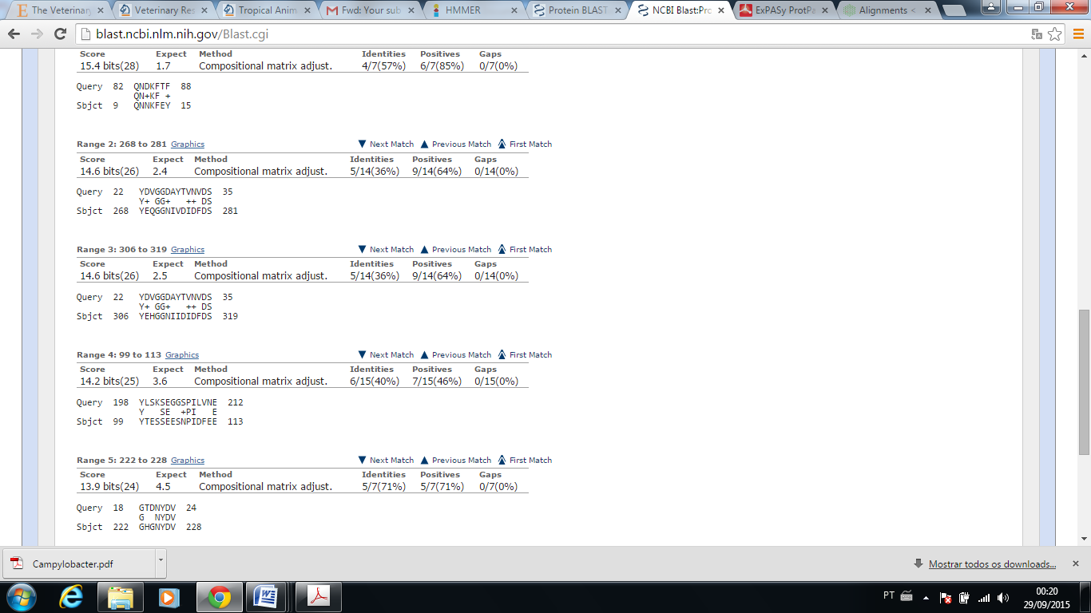

D

FnBPA(764-777) YEQGGNIVDIDFDS
FnBPA(802-815) YEHGGNIIDIDFDS
FliC(198-211) YDVGGDAYTVNVDS
*: **: :: **

